**6-23 公众号生理指标预警值**

1. BMI： BMI＜18.5为体重偏轻；18.5≤BMI≤23.9为正常；24≤BMI≤27.9为超重;BMI≥28为肥胖。
2. 腰围：：男性≥90cm ，女性≥80cm为肥胖。
3. WHR：男性 ≤0.90 正常或偏瘦， 0.90 ＜ 男性 ＜1 中度腹部肥胖，男性 ≥1 为重度腹部肥胖; 女性 0.85 ≤正常或偏瘦，0.85 ＜ 女性 ＜0.95 中度腹部肥胖，女性 ≥0.95 为重度腹部肥胖。
4. 心率：每分钟60至100次。
5. 呼吸：每分钟16至20次。
6. 体温： 36.5℃-37.5℃。
7. 血压：

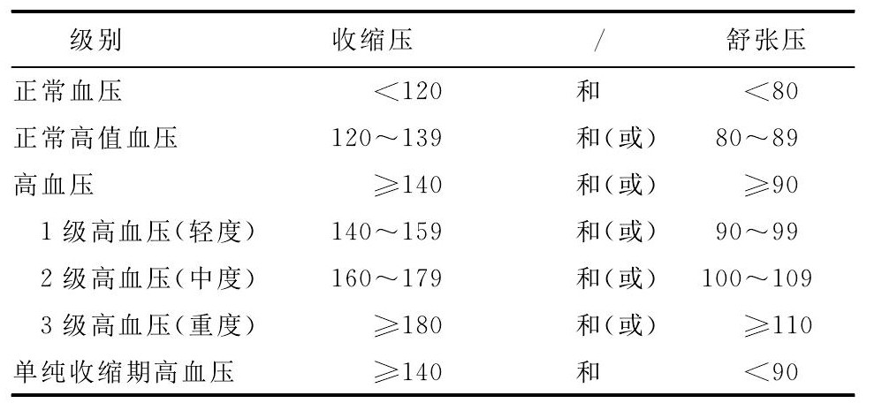

正常血压：收缩压<120 mmHg，和舒张压<80 mmHg

正常高值血压：120≤收缩压≤139 mmHg，和（或）80≤舒张压≤89 mmHg

1级高血压（轻度）：140≤收缩压≤159 mmHg，和（或）90≤舒张压≤99 mmHg

2级高血压（中度）：160≤收缩压≤179 mmHg，和（或）100≤舒张压≤109 mmHg

3级高血压（重度）：≥180 mmHg，和（或）≥110 mmHg

单纯收缩期高血压：≥140 mmHg，或≥110 mmHg

低血压：收缩压<90 mmHg，和（或）舒张压<60 mmHg

1. 血糖

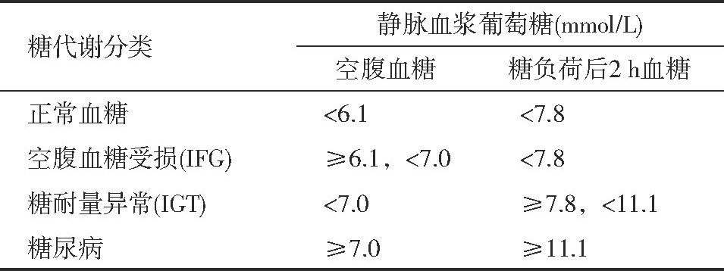

1. 空腹血糖：正常<6.1mmol/L，6.1≤空腹血糖<7.0是空腹血糖受损，≥7.0则是糖尿病，具体筛查请到正规医院进行。。
2. 餐后两小时血糖：正常<7.0mmol/L，7.8≤餐后两小时血糖<11.1是糖耐量异常，≥11.1则是糖尿病，具体筛查请到正规医院进行。。
3. 随机血糖：随机血糖≥7.8mmol/L时，建议行OGTT试验(空腹血糖和糖负荷后2h血糖)，具体筛查请到正规医院进行。
4. 糖化血红蛋白：正常参考值为 4%-6%。
5. 血脂: *中国成人血脂异常防治指南（2016 年修订版）*

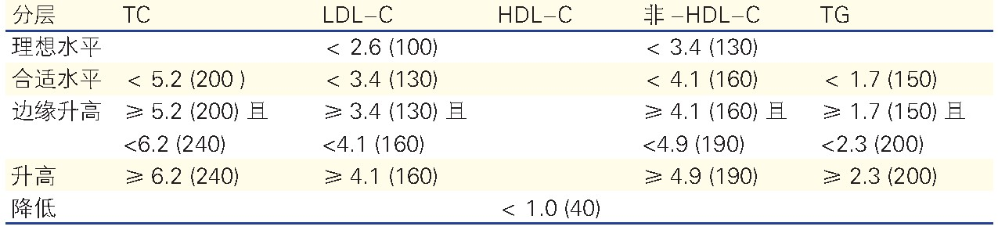

1. 总胆固醇：合适水平<5.2mmol/L，5.2 mmol/L≤边缘升高<6.2 mmol/L，升高≥6.2 mmol/L
2. 甘油三酯：合适水平<1.7mmol/L，1.7 mmol/L≤边缘升高<2.3 mmol/L，升高≥2.3 mmol/L
3. 高密度脂蛋白胆固醇：正常≥1.0 mmol/L，偏低<1.0 mmol/L
4. 低密度脂蛋白胆固醇：合适水平<3.4mmol/L，3.4 mmol/L≤边缘升高且<4.1 mmol/L，升高≥4.1 mmol/L
5. 血尿酸：高尿酸血症男性>420μmol/L， 女性>360μmol/L。
6. 血氧：健康成人正常范围95%-100%，低于95%为异常。